**地信2021级《地理信息系统原理》课程作业**

班级 21级地信1班 姓名 马骁 学号 07212393 得分



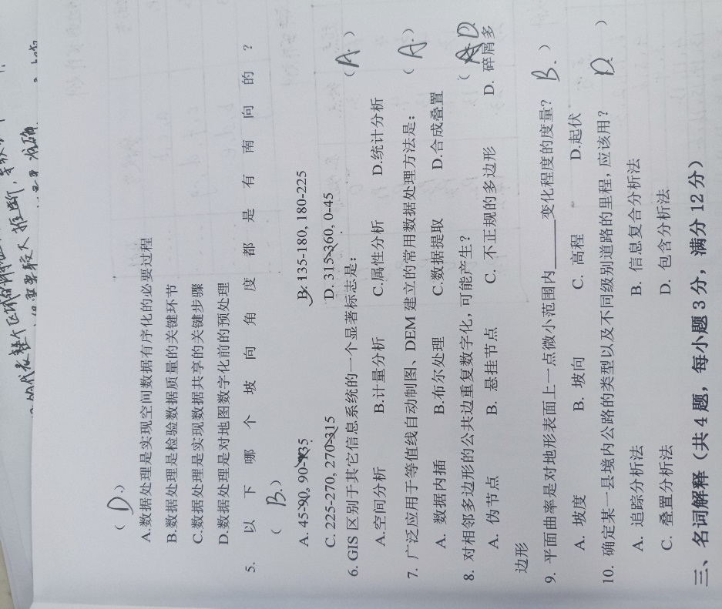

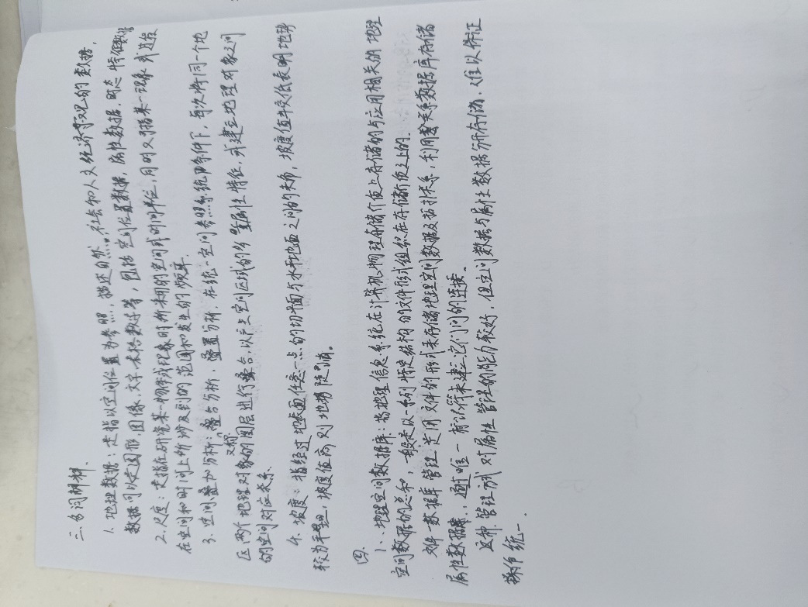

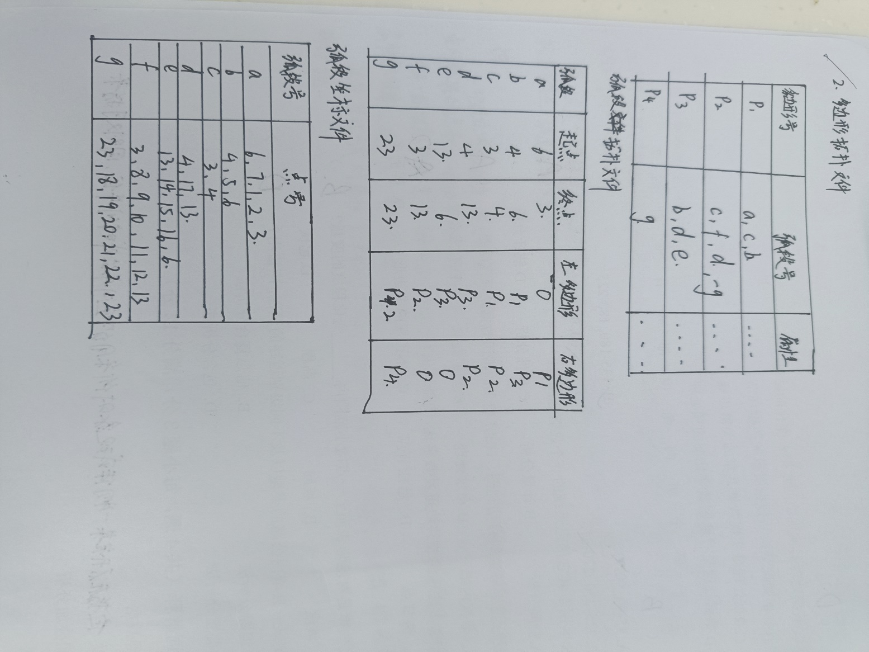

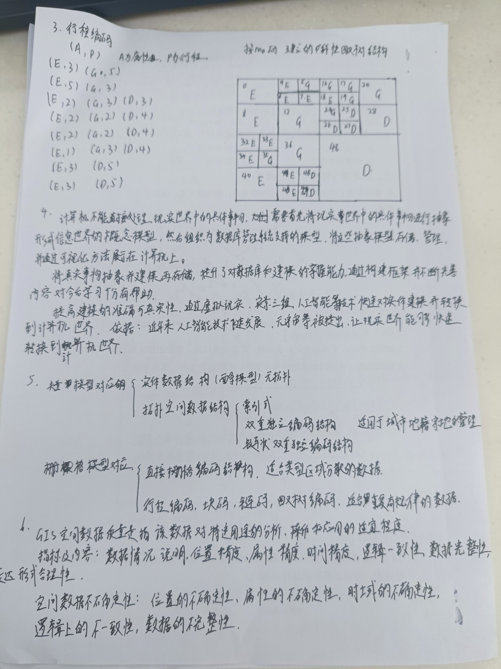

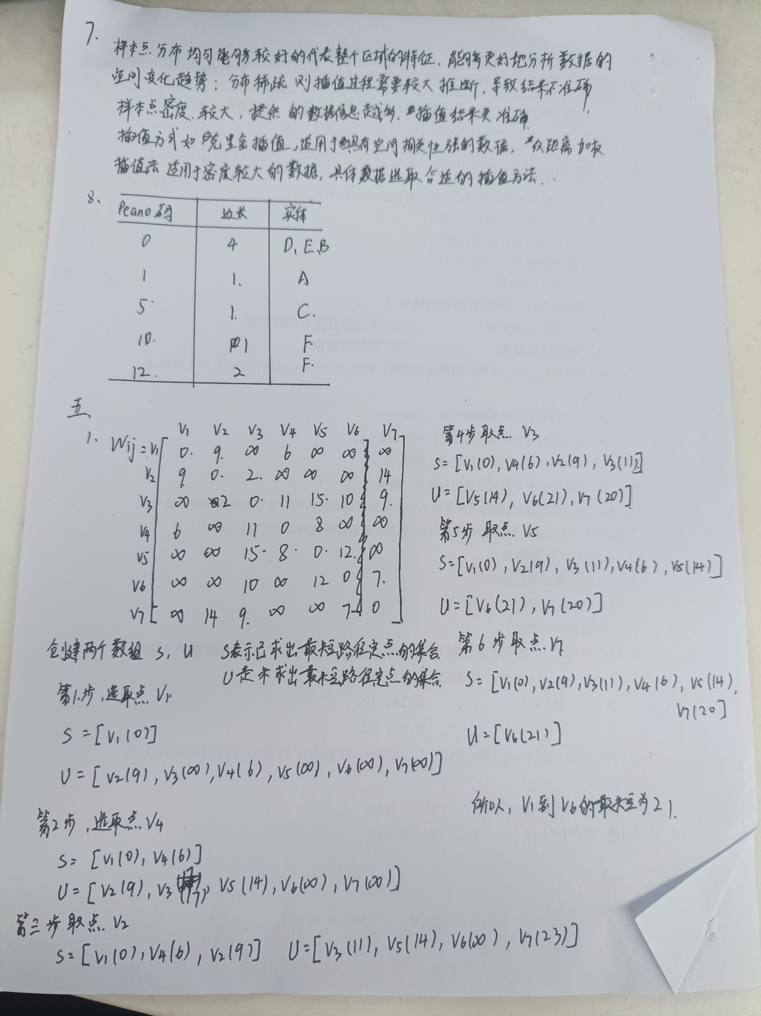

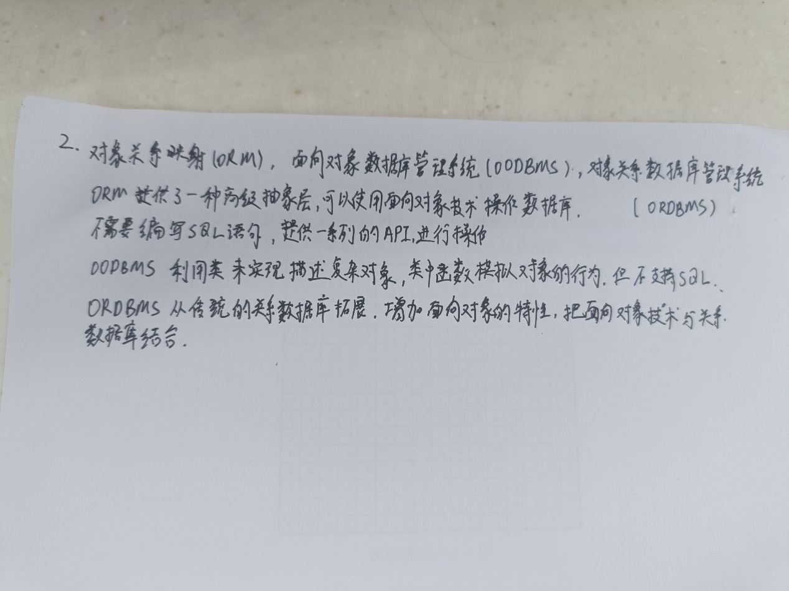

3．对图5编写线性四叉树压缩编码程序。（10分）注：本题交作业时应给出代码的逻辑结构，截图关键步骤代码，给出运行结果。

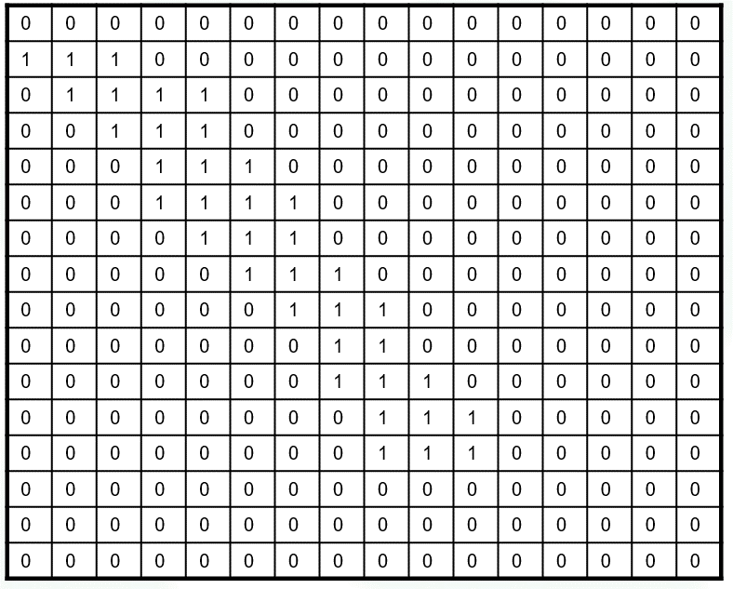

图5 原始栅格数据

首先将栅格数据转换为图片格式：

运用Python中的PIL库使栅格数据转换为一张16*16的灰度图。

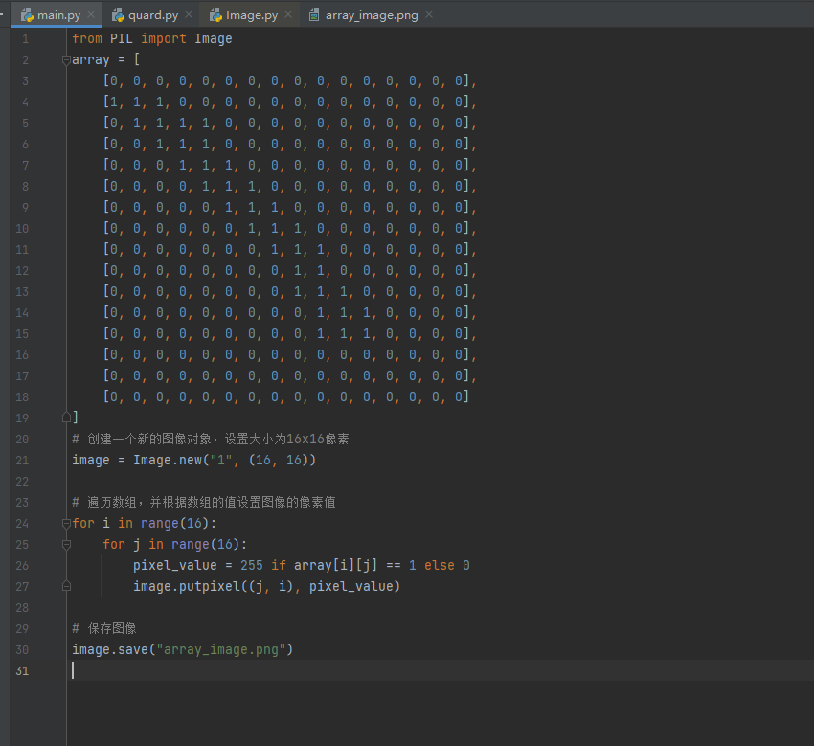

运行结果：



关键代码：

运用MATLAB实现四叉树压缩：

四叉树分割：

function node = quadtreeSplit(array_image, x, y, width, height)

node.x = x;

node.y = y;

node.width = width;

node.height = height;

node.value = array_image(x, y);

if width == 1 && height == 1

return; //达到最小分割单元，结束

end

if all(array_image(x:x+width-1, y:y+height-1) == node.value, 'all')

return; //如果一个结点中的value值全部相等，停止分割

end

halfWidth = width / 2; //计算分块后的长和宽

halfHeight = height / 2;

node.children = cell(1, 4); //创建四元组

node.children{1} = quadtreeSplit(array_image, x, y, halfWidth, halfHeight); //左上结点

node.children{2} = quadtreeSplit(array_image, x + halfWidth, y, halfWidth, halfHeight); //右上结点

node.children{3} = quadtreeSplit(array_image, x, y + halfHeight, halfWidth, halfHeight); //左下结点

node.children{4} = quadtreeSplit(array_image, x + halfWidth, y + halfHeight, halfWidth, halfHeight); //右下结点

end

实现代码：

rootNode = quadtreeSplit(array_image, 1, 1, size(array_image, 2), size(array_image, 1));

% 创建绘图窗口

figure;

% 绘制原图

subplot(1, 2, 1);

imshow(array_image);

title('Original Image');

% 绘制四叉树分割结果

subplot(1, 2, 2);

imshow(array_image);

hold on;

plotQuadtree(rootNode, 0.5, 0.5, size(array_image, 2), size(array_image, 1)); //size(array_image,2)表示矩阵的列数，size(array_image,1)表示矩阵的行数

title('Quadtree Split Result');

% 调整图像显示

axis image;

最终结果：

